Nota de prensa

Juicios virtuales y grilletes electrónicos bajarán riesgos en procesos penales
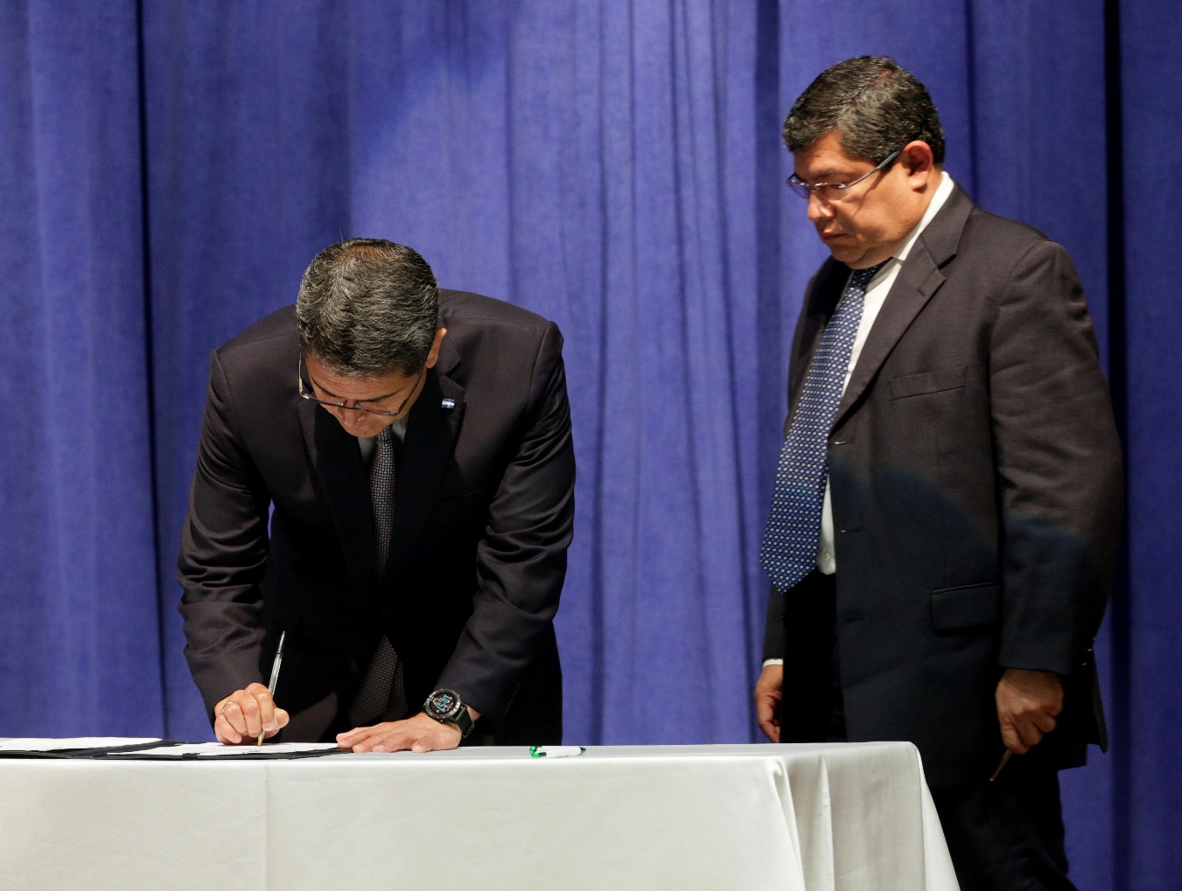
- La puesta en práctica de ambas reformas legales brindará mayor seguridad a los que imparten justicia.
- “Los juicios virtuales permiten inmediatez y mayor seguridad en el manejo del tema judicial”, dice el presidente Hernández al sancionar reformas.
- “El brazalete electrónico propicia descongestionar las cárceles cuando la ley lo permita”, señala el titular de la CSJ.

Tegucigalpa, 24 de octubre. El uso de grillete o brazalete electrónico para privados de libertad y la implementación de juicios virtuales disminuirán los riesgos en los procesos penales y comenzarán a aplicarse cuando la reforma a los artículos 83 y 91 del Código Procesal Penal, sancionada hoy por el presidente Juan Orlando Hernández, se publique en el Diario Oficial La Gaceta.
Amparados en esta reforma, aprobada por el Congreso Nacional el pasado 27 de septiembre a propuesta del Ejecutivo, los jueces podrán, a su prudente arbitrio, determinar la procedencia o no de someter al sancionado al sistema de vigilancia electrónica (grillete o brazalete) personal, establecido en el Código Procesal Penal.
El sancionado estará obligado a declarar ante el juez el lugar de su domicilio actual e informar los cambios que tuviere dicho domicilio.
Sistemas modernos
La vigilancia electrónica personal es un mecanismo de control que tiene como finalidad monitorear el tránsito, tanto de encausados, como de condenados, dentro de un radio de acción, una ruta o parámetro de desplazamiento geográfico y horarios, teniendo como puntos de referencia el domicilio, centro de trabajo del procesado y el domicilio de la víctima, el juez, fiscal, testigos, peritos y demás sujetos procesales y materiales.
El Instituto Nacional Penitenciario (INP) será el responsable de implementar y ejecutar la vigilancia electrónica personal, que será aplicada de forma progresiva, en el ámbito territorial que se establezca.
Los brazaletes o grilletes tendrán un sistema que impedirá que el procesado pueda quitárselo o manipularlo, y si lo hiciera, automáticamente se disparará una alarma, para que se proceda a su inmediata localización y detención.
En cuanto a los juicios virtuales, la finalidad es dar un margen de seguridad a ciertos tipos de juicios, como en los casos de lavado de activos y narcotráfico, donde se necesita mucha seguridad para trasladar a los reos del centro penal al juzgado correspondiente.
Inmediatez y mayor seguridad
El presidente Hernández destacó que los juicios virtuales permiten inmediatez y mayor seguridad en el manejo del tema judicial.
Aseguró que se da un paso complementario a lo que se ha venido haciendo para construir un nuevo sistema penal, lo que permite afianzar la clasificación de los privados de libertad, entre los de máxima seguridad, mediana y mínima.
En los casos de mínima seguridad –dijo- existen circunstancias obvias a la capacidad que puedan tener los edificios de los centros penales y cómo lograr que quienes pueden tener algún tipo de delito que no representan una peligrosidad superior a la sociedad puedan estar vigilados con el uso de tecnología cumpliendo la sentencia del juez.
“Esta es parte de una serie de reformas que hemos venido impulsando”, acotó.
El titular del Ejecutivo aseveró que la seguridad de los pueblos se trabaja todos los días, aun cuando se logre tener el nivel de cero incidencias delincuenciales, “y también se trabaja con los (países) vecinos”.
El presidente Hernández consideró que el panorama carcelario del país hoy es diferente y la reforma sancionada es parte esencial del nuevo sistema de seguridad de Honduras.
“Lo que hemos hecho nos permite tener una baja en casi 30 puntos en la tasa de homicidios”, enfatizó.
Destacó que en estas dos iniciativas de ley que fueron sancionadas jugó un papel muy importante el Poder Judicial, “porque el insumo que brindó fue fundamental para que el Congreso Nacional pudiera tener todos los elementos que le permitieron debatir y aprobar las reformas”.
Hernández insistió en que estas dos reformas van a reducir sustancialmente el riesgo del manejo de todo el proceso penal.
El mandatario añadió que luchar por la seguridad tiene un propósito fundamental y es el respeto y la potenciación del ser humano como principio, como punto de partida y como objetivo final.
“Lo hemos logrado en mejorar la condición de vida del hondureño en términos de mayor seguridad a la persona, a los bienes y mayor dignidad de vida”, dijo.

Beneficios importantes
El presidente de la Corte Suprema de Justicia, Rolando Argueta, afirmó que “el brazalete electrónico propicia descongestionar las cárceles cuando la ley lo permita”, en los casos “que son esencialmente no tan graves en el marco de un delito imputado por el Ministerio Público o la parte acusadora” y se les pueden aplicar “mecanismos alternos a la prisión preventiva”.
“El brazalete electrónico propicia esos espacios a efecto de establecer un control eficaz, respecto de no solo los procesados, también de las personas condenadas en determinados casos”, indicó.
En relación a los juicios virtuales, Argueta señaló que facilitarán la toma no solo de declaraciones de las personas que están en los centros penales, sino que también la toma de declaraciones testificales, periciales de consultores técnicos y de todos aquellos actores procesales que participan o intervienen en un proceso penal.
“Como Poder Judicial estamos obligados a mejorar el sistema de los juzgados de ejecución, que son los que tienen que ver de manera directa con el tema de la verificación y el control en la ejecución de las penas”, añadió.

